Доступ к серверу осуществляется в несколько шагов:
- В личном кабинете, при конфигурации своего виртуального сервера (заказа услуги), необходимо отметить пункт предоставления панели управления сервером (консольного доступа). (Рис. 1.)

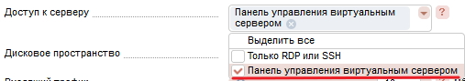
(Рис. 1.)
- После того, как все поля будут заполнены, заявка на создание виртуального сервера автоматически направляется курирующему консультанту и переходит в статус ожидания оплаты.
- После проведения оплаты, на указанный почтовый адрес приходит письмо с данными для подключения к панели управления сервером. Для консольного доступа к серверу, необходимо скачать и запустить следующий файл (WSS.rdp).
- При первом запуске, необходимо ввести данные (имя пользователя и пароль) которые были письме (Рис. 2.)
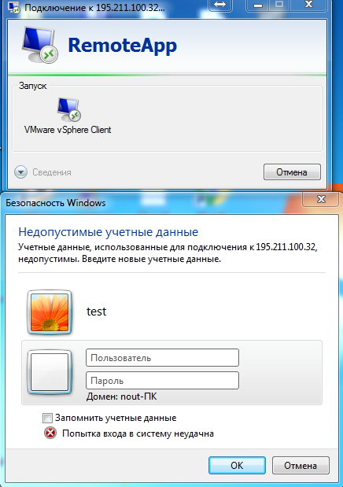
(Рис. 2.)

- После успешной авторизации на сервере входа, запустится клиент панели управления. При первом запуске, будет запрос на установку сертификата, ставим галочку «Больше не выводить запрос» и утвердительно нажимаем «ДА» (Рис. 3.).
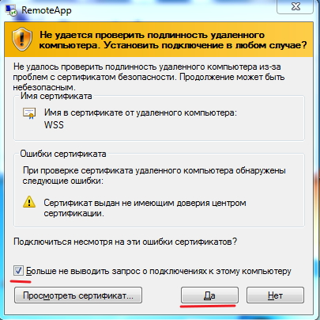
(Рис. 3.)
- После данного действия появится окно входа в панель управления. В нем также (повторно), нужно ввести имя пользователя (User name) и пароль (Password), которые использовались в предыдущем шаге (те, что были указаны в письме) и нажать кнопку «Login» (Рис. 4.).
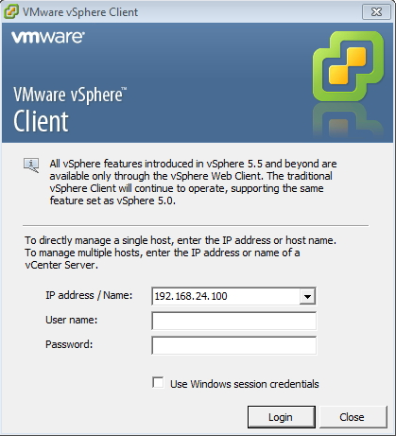
(Рис. 4.)
*** На данном этапе, необходимо удостоверится, что в поле “IP Address/Name” указано значение (адрес) - 192.168.24.100. Если поле пусто, или тем другое значение (адрес), его необходимо заменить на 192.168.24.100.

При первом запуске может появиться окно установки SSL сертификата ( Рис. 4.1.)
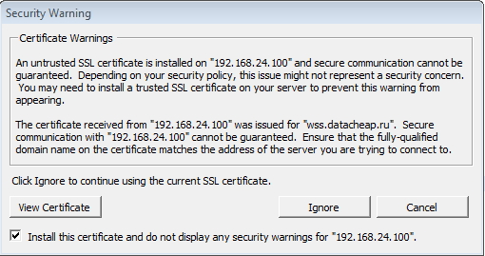
(Рис. 4.1.)
Ставим внизу галочку (“Install this certificate …”) и нажимаем “Ignore”.
- После удачного входа, запуститься оснастка панели управления (Рис. 5.)

При первом запуске, будет показана стартовая страница панели управления. На ней следует выбрать “Hosts and clusters” и далее развернуть дерево в левой панели, как показано на рисунке Рис. 5.
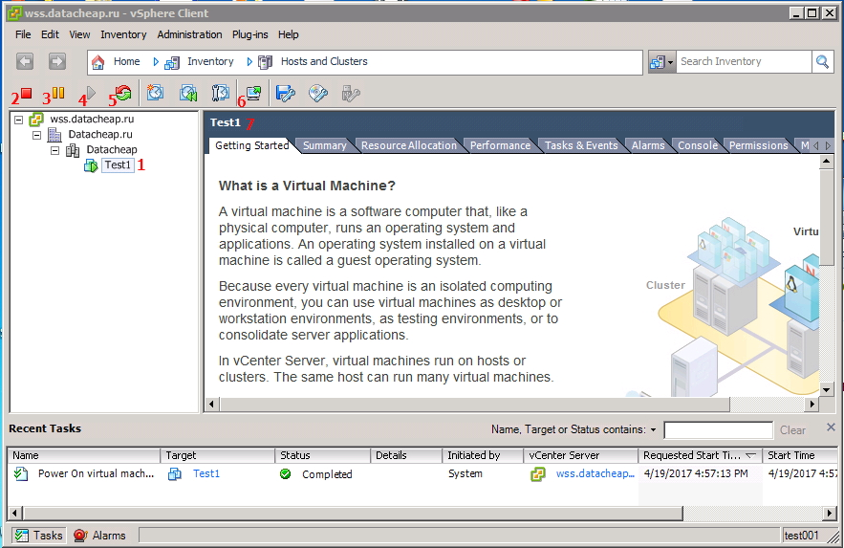
(Рис. 5.)
Для управления виртуальным сервером из панели управления, клиент имеет следующий функционал (нумерация действий указана на Рис. 5.):
1 – Сам виртуальный сервер. Для проведения каких-либо действий, необходимо сначала выделить его (кликнуть по нему мышкой).
2 – Кнопка питания сервера (аналог кнопки питания на обычном системном блоке, может использоваться при необходимости выключить виртуальный сервер для проведения профилактических работ, при программном сбое работы операционной системы и как следствие зависания сервера, применения изменений в конфигурации сервер (увеличения объема оперативной памяти, количества процессоров) и др. )
3 – Кнопка перевода виртуального сервера в состояние паузы.
4 – Кнопка включения питания серверу.
5 – Кнопка перезагрузки сервера (попытается перезагрузить сервер средствами Операционной системы).
6 – Кнопка запуска консольного клиента для работы с сервером в консольном режиме (работа с сервером будет проходить как будто клиент находится непосредственно за монитором сервера. Данная возможность необходима для программных продуктов, которые требуют локальное подключение, к примеру установка программных продуктов антивирусов или продукции КриптоПро. При удаленном подключении (RDP), работа с подобного рода продуктами может быть невозможна. ).
7 – Панель конфигураций, настроек и индикаторов сервера.

- Окно работы с сервером (Рис . 6.) позволяет непосредственно работать с сервером, конфигурировать и настраивать необходимые программные продукты, а также осуществлять все необходимые работы (монтирование .iso образов для установки программ, монтирование USB устройств и прочее.).
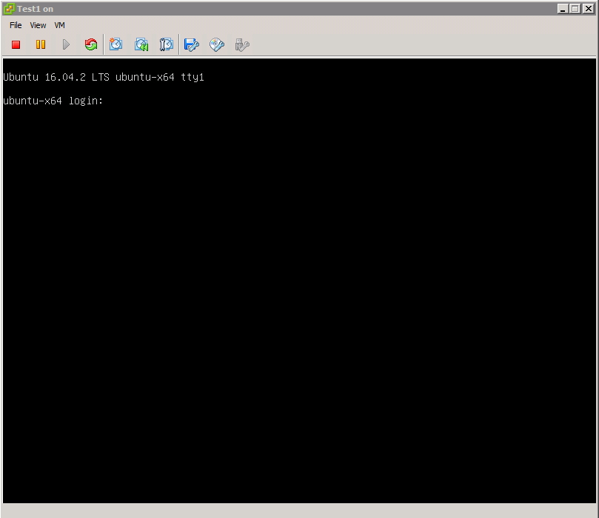
(Рис . 6.)

